PanneauPocket arrive dans votre commune

PanneauPocket arrive dans votre commune

La mairie de la commune Saint-Ilpize se rapproche de ses habitants grâce à l’application gratuite PanneauPocket. Ce système simple et efficace prévient instantanément les citoyens par notification sur les smartphone et tablette des alertes et des informations de votre commune.

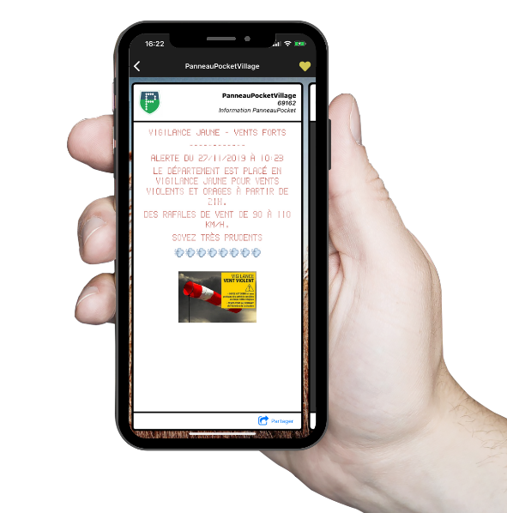
A quoi sert PanneauPocket ?

Alertes météo, coupure réseau, travaux sur la voirie, évènements et manifestations … Que vous soyez chez vous ou en déplacement, au travail ou en congés, restez connectés à l’actualité de votre commune, des communes voisines et de vos lieux de vacances favoris.
Grâce à PanneauPocket, la mairie informe en temps réel la population des informations et des alertes qui les concerne.

Une application simple et engagée

Depuis 2017, l’application 100% française est utilisée par plus de 1000 communes.
Accessible à tous gratuitement, l’application ne nécessite ni création de compte ni aucunes autres données personnelles du citoyen. Quelques secondes suffisent pour installer PanneauPocket et mettre en favoris une ou plusieurs communes. Désormais, informations et alertes sont à portée de mains.

Retrouvez dès à présent toutes les villes et intercommunalités de France qui utilisent PanneauPocket

Pour plus d’informations
L’équipe PanneauPocket
09.71.29.27.43 - contact@panneaupocket.com
www.panneaupocket.com

